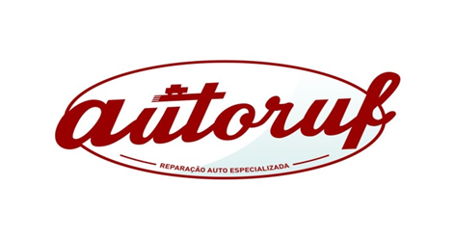
Autoruf – Reparação de Automóveis, Lda.
Quem Somos?
Somos uma equipa com 20 anos de experiência sediada na zona histórica de Camarate
Adaptada às necessidades dos clientes
Consultora, Inovadora e Criativa
O que propômos?
Reduzir os custos da manutenção
Aumentar a eficácia dos seus veículos
Poupar o seu tempo
Formar e aconselhar
Como o fazemos?
Identificando os problemas
Elaborando um plano de manutenção para cada um
Definindo as rotinas, afinando consumos
Formando o seu pessoal
O que garantimos?
A redução dos seus custos com a manutenção
A diminuição da ocorrência de avarias
Orçamentos rigorosos e detalhados
Rapidez na resolução dos problemas
Transporte ao seu local de trabalho ou à sua casa
Entrega e levantamento das viaturas no local indicado por si

Mecânica
Electricidade
Alinhamento Direcção
Pneus
Lavagens

